Информация о реализации муниципальной программы
«Формирование современной городской среды на территории Прибрежнинского муниципального образования» на 2018-2024 годы
на 18.06.2020 г.

общественная территория, подлежащая благоустройству: Иркутская область Братский район п. Прибрежный ул. Молодежная,13

сумма средств 1688,7 тыс.руб.

На отчетную дату выполнено:
- Администрацией Прибрежнинского сельского поселения заключены договоры на приобретение доставку материалов (плиты тротуарные, бортовые камни), малых архитектурных форм (игровое, спортивное оборудование, лавочки, урны). Срок поставки: июнь 2020 года.

30 мая 2020 года получены малые архитектурные формы и уличные тренажеры на сумму 770,77 тыс. руб.

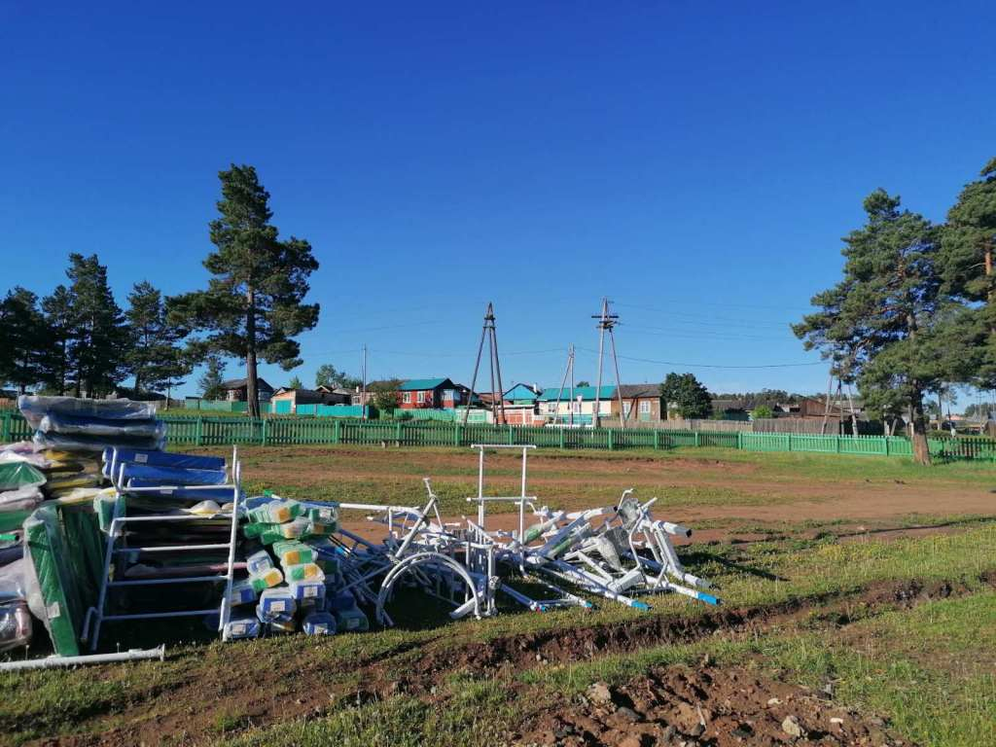

11 июня 2020 года получены лавочки, урны, информационный стенд.

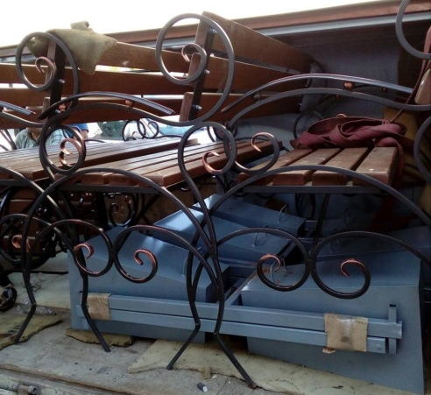
Осуществляется поставка бетонных изделий (плитки, бордюры)

- В целях синхронизации мероприятий по благоустройству территории с иными муниципальными программами, в рамках муниципальной программы «Развитие культуры в Прибрежнинском муниципальном образовании» в настоящее время продолжается ремонт крыльца у центрального входа в здание Дома культуры, ремонт фундамента и отмостки.

01.05.2020 | 25.05.2020 | 05.06.2020 | 18.06.2020
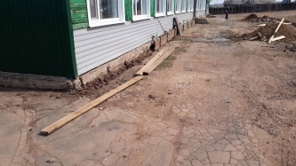 | 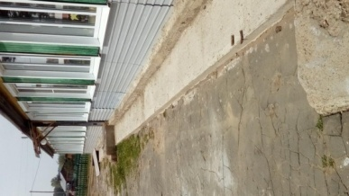 | 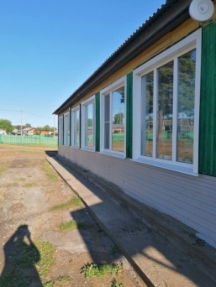 | 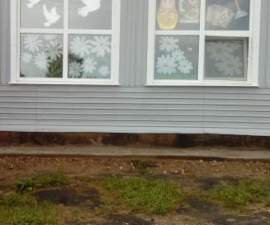
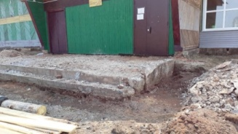 | 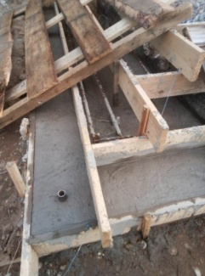 | 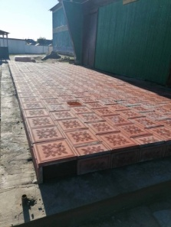

- На территории, подлежащей благоустройству, работниками Администрации Прибрежнинского сельского поселения и МКУК «Прибрежнинский КДЦ Братского района» высажены саженцы деревьев и кустарников (ель, кедр, яблоня и др.) в рамках акции «Сад памяти». Обустроены ограждения вокруг высаженных саженцев.
25.05.2020 | 05.06.2020
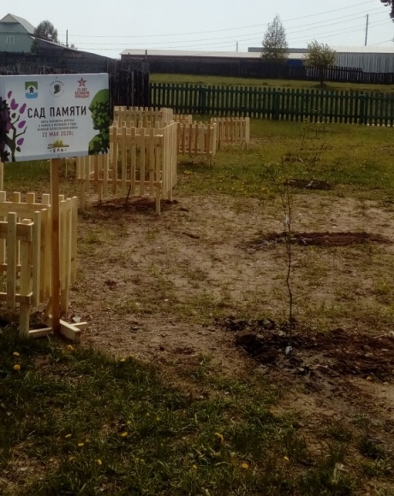 | 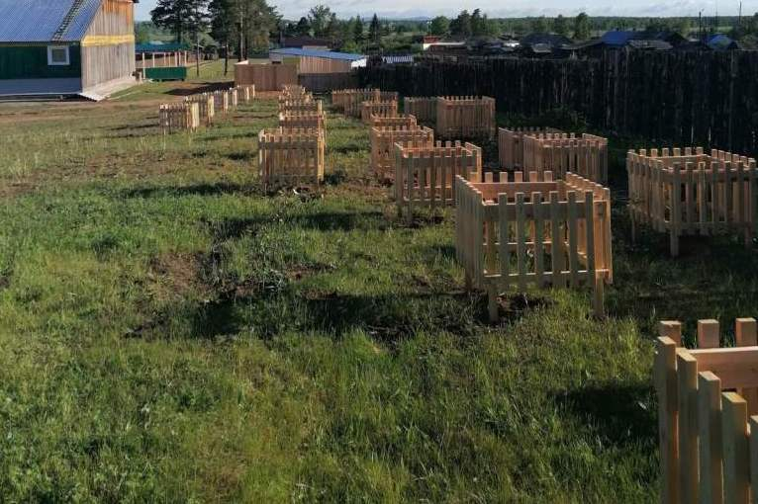

- На территории, подлежащей благоустройству, проведен демонтаж старых игровых форм.

25.05.2020 | 05.06.2020

- Ведутся земляные работы (планировка территории, отсыпка), обустройству места парковки.
